УВАЖАЕМЫЕ РАБОТОДАТЕЛИ!

У ВАС ЕСТЬ ВОЗМОЖНОСТЬ ОБУЧИТЬ СОТРУДНИЦУ, КОТОРАЯ СОБИРАЕТСЯ ВЫЙТИ ИЗ ДЕКРЕТА, ПО СПЕЦИАЛЬНОЙ ПРОГРАММЕ СЛУЖБЫ ЗАНЯТОСТИ НАСЕЛЕНИЯ!

Ваша сотрудница:
- освоит новые направления деятельности, программу или оборудование без отрыва от производства,
- восстановит профессиональные навыки,
- адаптируется к изменившимся условиям и ощутит уверенность в себе, что позволит совмещать родительские обязанности с профессиональной деятельностью.

Вы приобретете достойного, квалифицированного работника и специалиста более широкого профиля!

СЛУЖБА ЗАНЯТОСТИ НАСЕЛЕНИЯ БЕСПЛАТНО ОБУЧАЕТ ЖЕНЩИН,
КОТОРЫЕ НАХОДЯТСЯ В ОТПУСКЕ ПО УХОДУ ЗА РЕБЕНКОМ ДО ТРЕХ ЛЕТ И ПЛАНИРУЮТ ВЫЙТИ НА РАБОТУ.
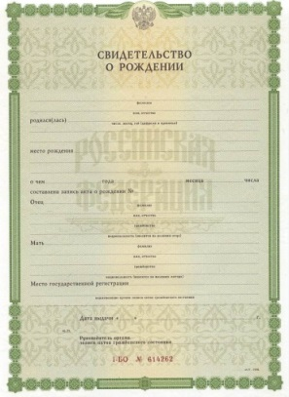
ЧТО НУЖНО ДЛЯ УЧАСТИЯ В ПРОГРАММЕ?
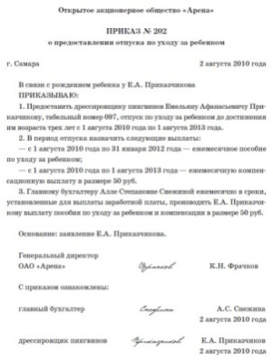
Сотруднице необходимо:
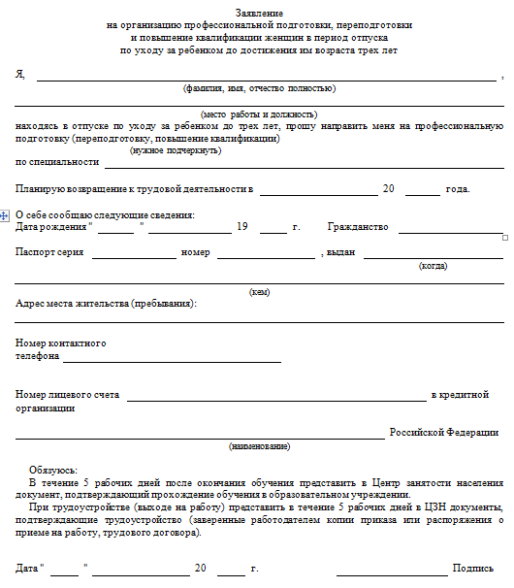
- Обратиться в Центр занятости населения по месту жительства.
- Заполнить заявление установленного образца на участие в программе.
- Предоставить документы:
- паспорт или документ, его заменяющий,
- копии документа (приказа, распоряжения), связанного с работой и подтверждающего нахождение в отпуске по уходу за ребенком до достижения им возраста трех лет, заверенного работодателем,
- свидетельство о рождении ребенка.
- Заключить договор с центром занятости населения на обучение.

ПРОГРАММА ПРЕДУСМАТРИВАЕТ:
- бесплатное получение новой профессии, переобучение на востребованную в организации профессию или повышение квалификациипо имеющейся профессии,
- в случае обучения в другой местности компенсацию транспортных расходов к месту обучения и обратно,суточные расходы за время следования к месту обучения и обратно, компенсацию расходов за проживание.

Обучение носит краткосрочный характер и осуществляется в образовательных учреждениях, прошедших конкурсный отбор в соответствии с законодательством России. Не допускается получение второго высшего, среднего или начального профессионального образования по направлению Центра занятости населения.

БОЛЕЕ ПОДРОБНУЮ ИНФОРМАЦИЮ МОЖНО ПОЛУЧИТЬ В ЦЕНТРАХ ЗАНЯТОСТИ НАСЕЛЕНИЯ ЧЕЛЯБИНСКОЙ ОБЛАСТИ

«ГОРЯЧАЯ ЛИНИЯ» ПО ВОПРОСАМ ПРОФОБУЧЕНИЯ 8 (351) 261-51-22

ДОПОЛНИТЕЛЬНАЯ ИНФОРМАЦИЯ НА САЙТЕ WW.SZN74.RU

Главное управление по труду и занятости населения Челябинской области
454091, г. Челябинск, ул. Комсомольская 18-А, т. (351) 261-51-26, ф.(351) 261-42-68

Областное казенное учреждение Центр занятости населения Увельского района
457000, Челябинская область, п. Увельский, ул. Пушкина, 5, т. (35166) 3-21-93, ф. (35166) 3-20-76

